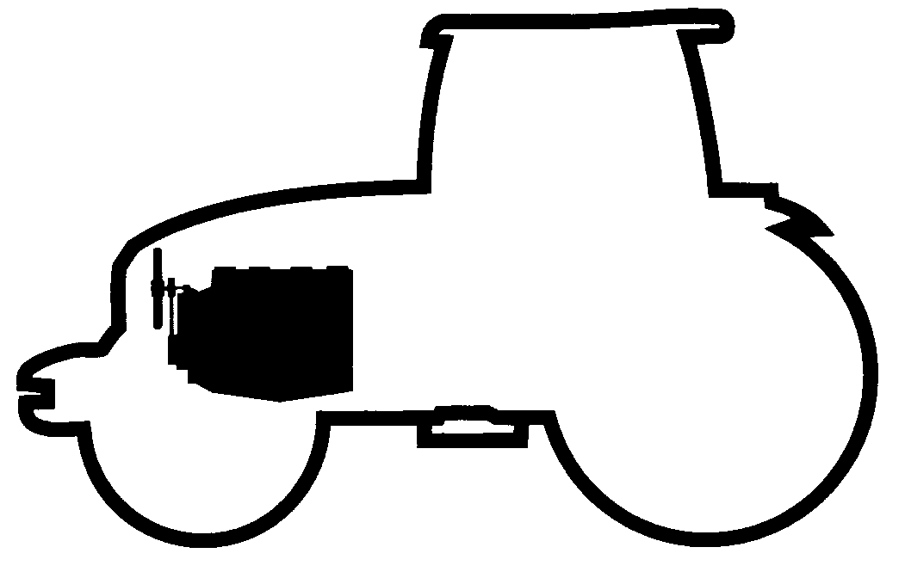
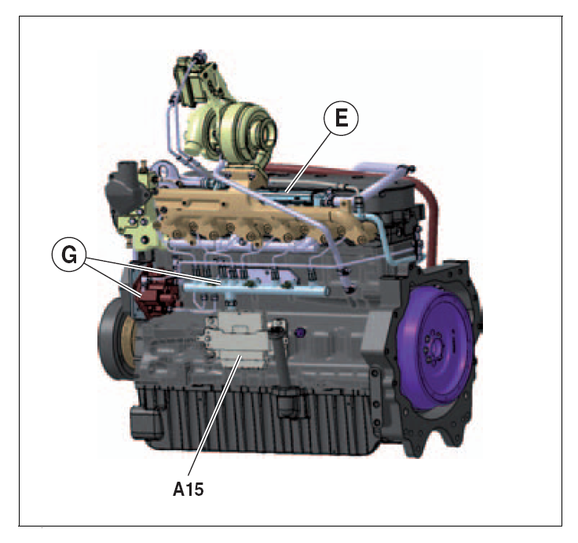
Tracteur CLAAS Axion 850
MOTEUR DPS TIER III
E2 : ÉPREUVE DE TECHNOLOGIE
SOUS-ÉPREUVE E 21 : ANALYSE ET DIAGNOSTIC

- Unité U 21 –

DOSSIER RESSOURCE

- DOSSIER RESSOURCE : Identifié DR, numéroté DR 1/6 à DR 6/6

Ne rien inscrire dans ce dossier ; celui-ci ne sera pas lu par les correcteurs au moment de la correction

N° 40025211 | Baccalauréat Professionnel |  | Session 2014 |  | U 21
MAINTENANCE DES MATÉRIELS  Option A : agricoles |  |  |  |  | DR  1 / 6
E2 Épreuve de technologie  Sous-Épreuve E21 Analyse et diagnostic |  | Durée : 3 h |  | Coef. : 1,5 | DR  1 / 6

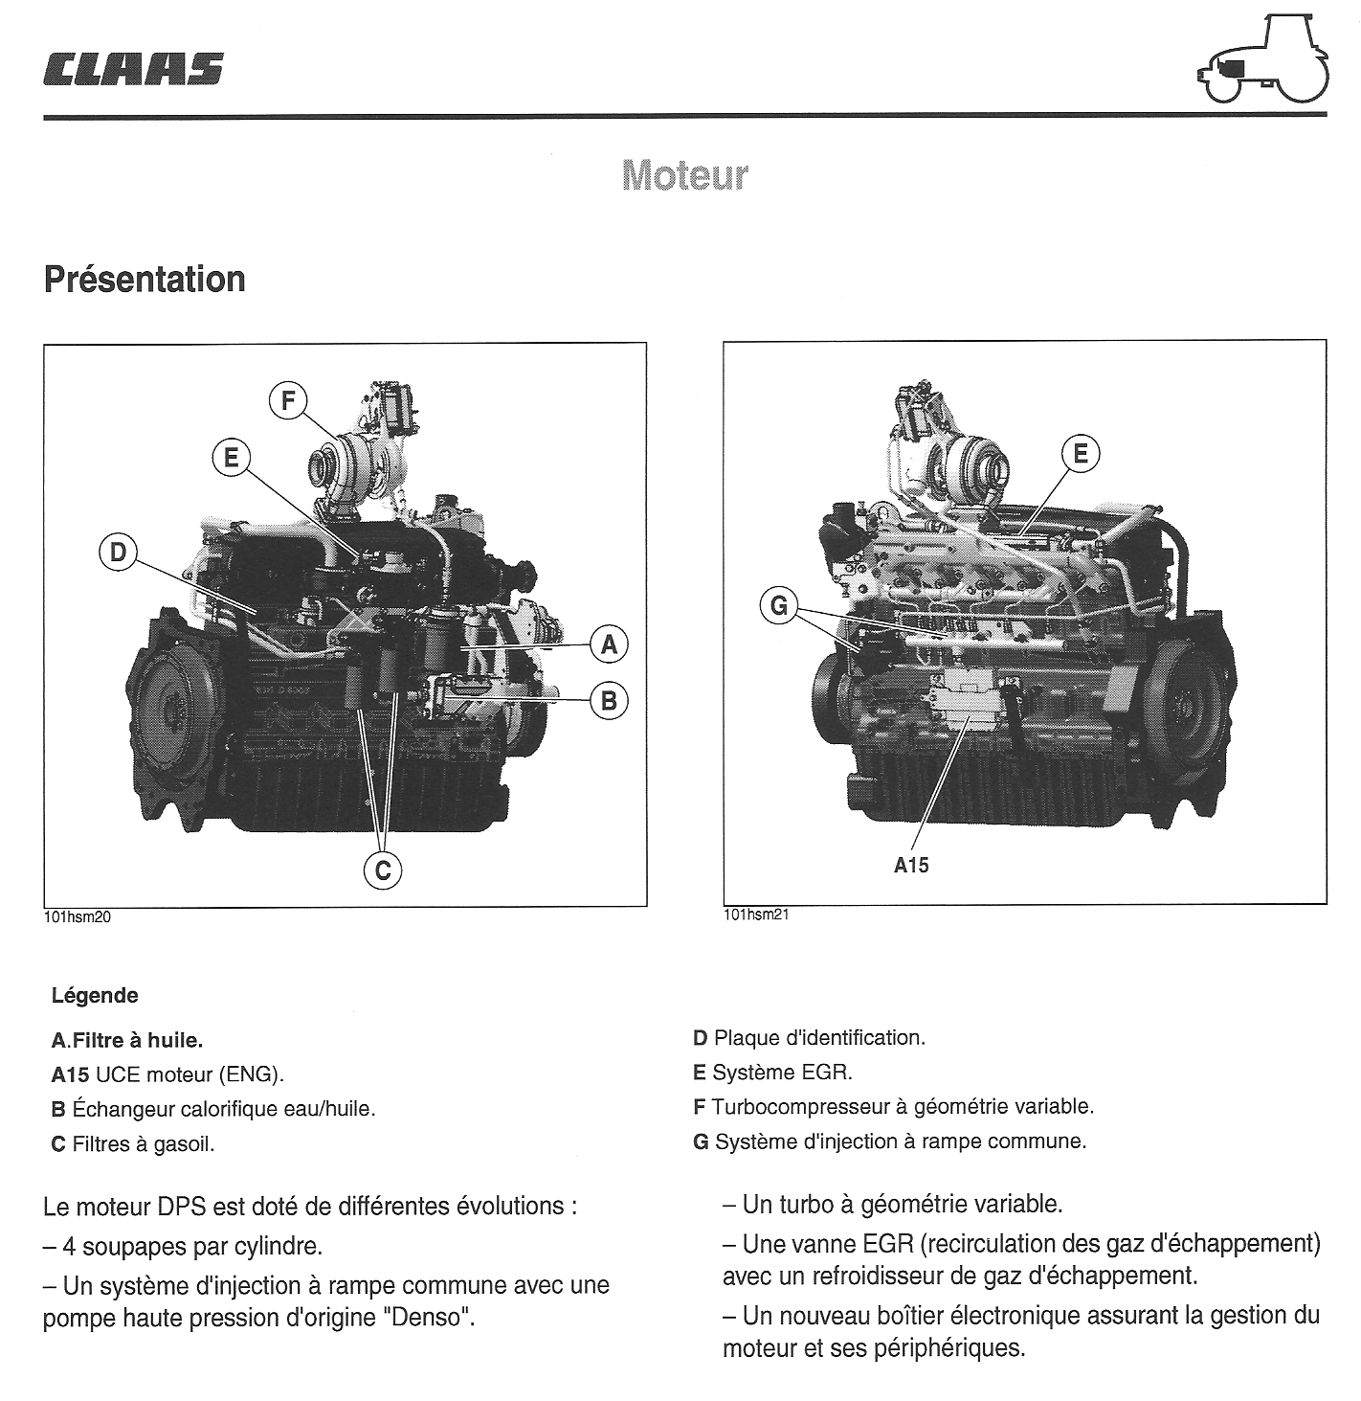

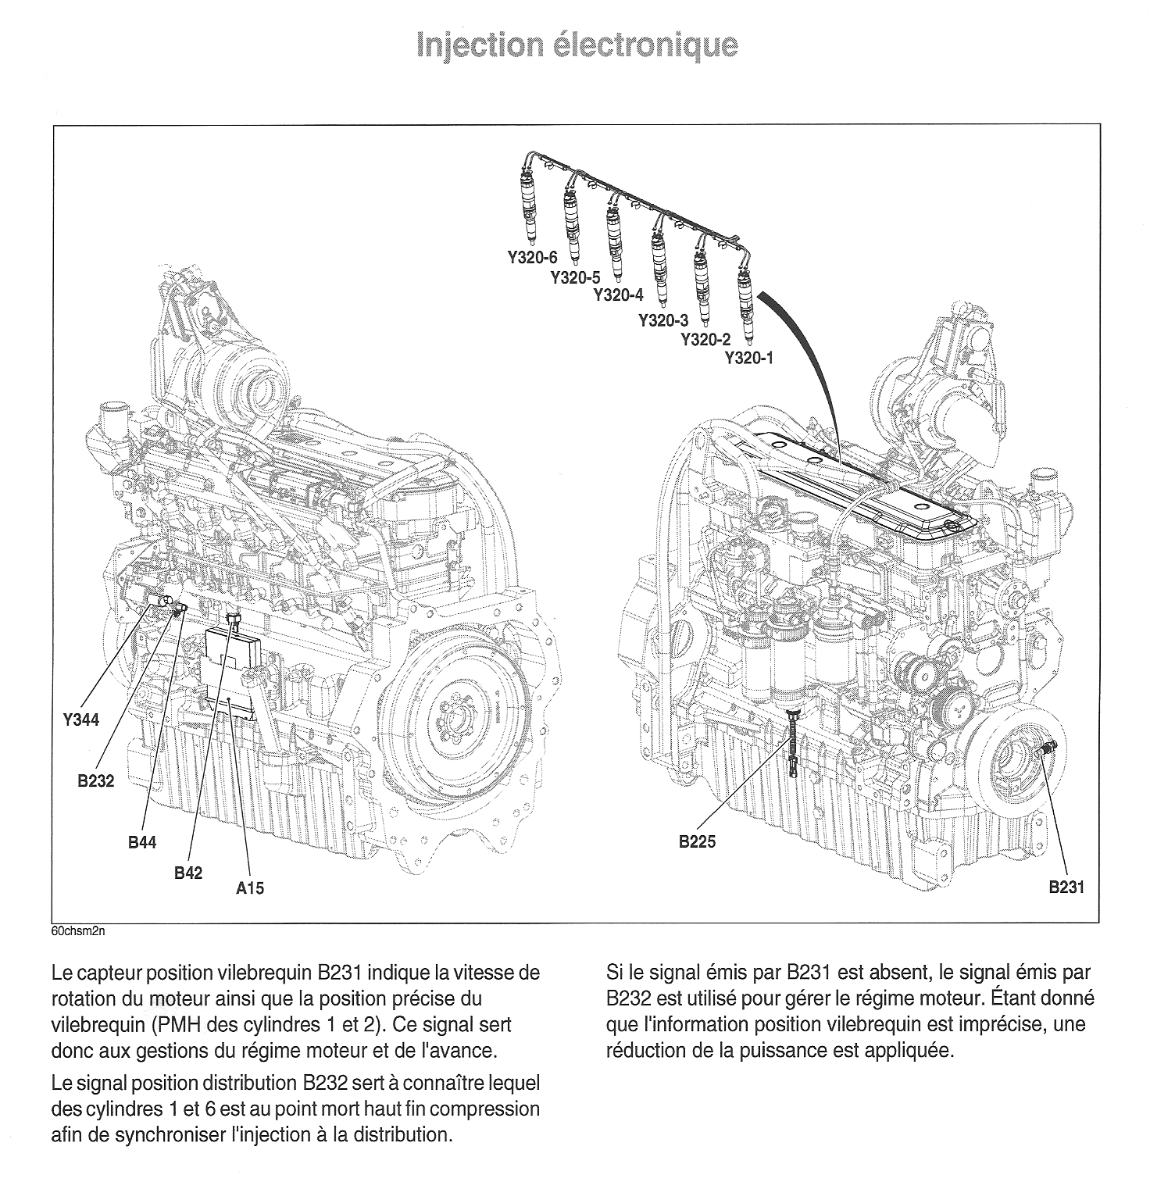

Système d’injection HP
Depuis la mise en vigueur de la norme TIER III , les constructeurs ont développé des systèmes d’injection haute pression
L’augmentation de la pression d’injection qui assure une pulvérisation plus fine du carburant et la gestion électronique permettent d’améliorer la combustion et donc de réduire la pollution.
La gestion électronique de l’injection HP entraîne également une augmentation du couple et de la puissance ainsi qu’une diminution de la consommation

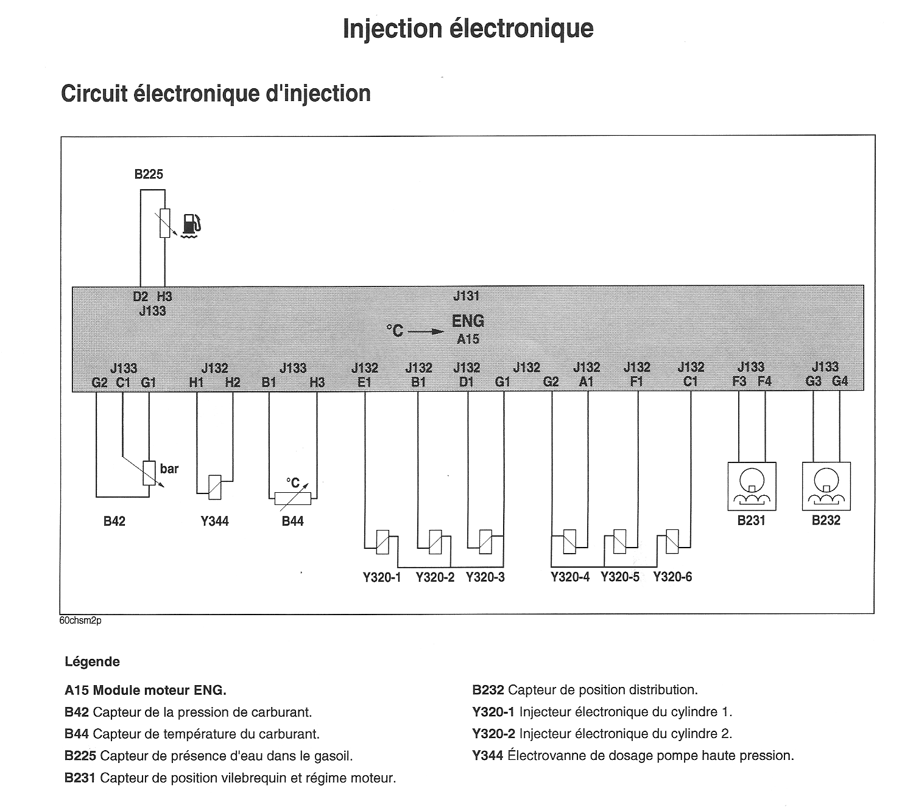

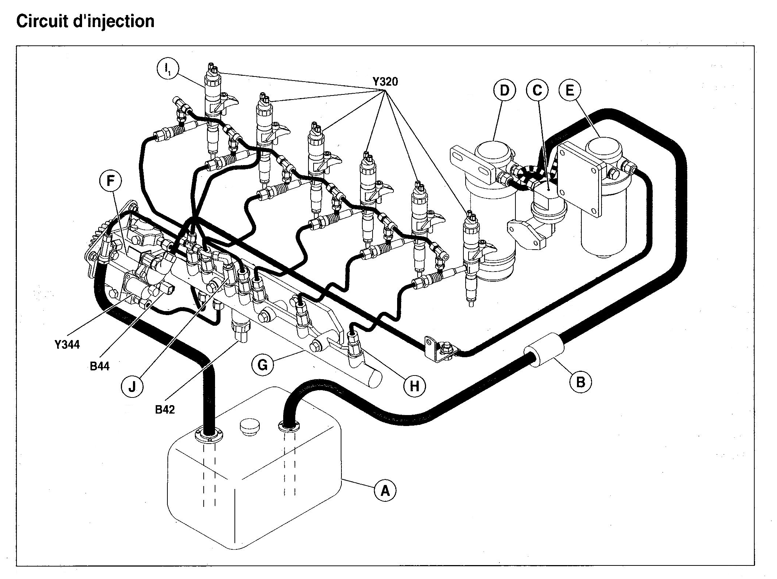

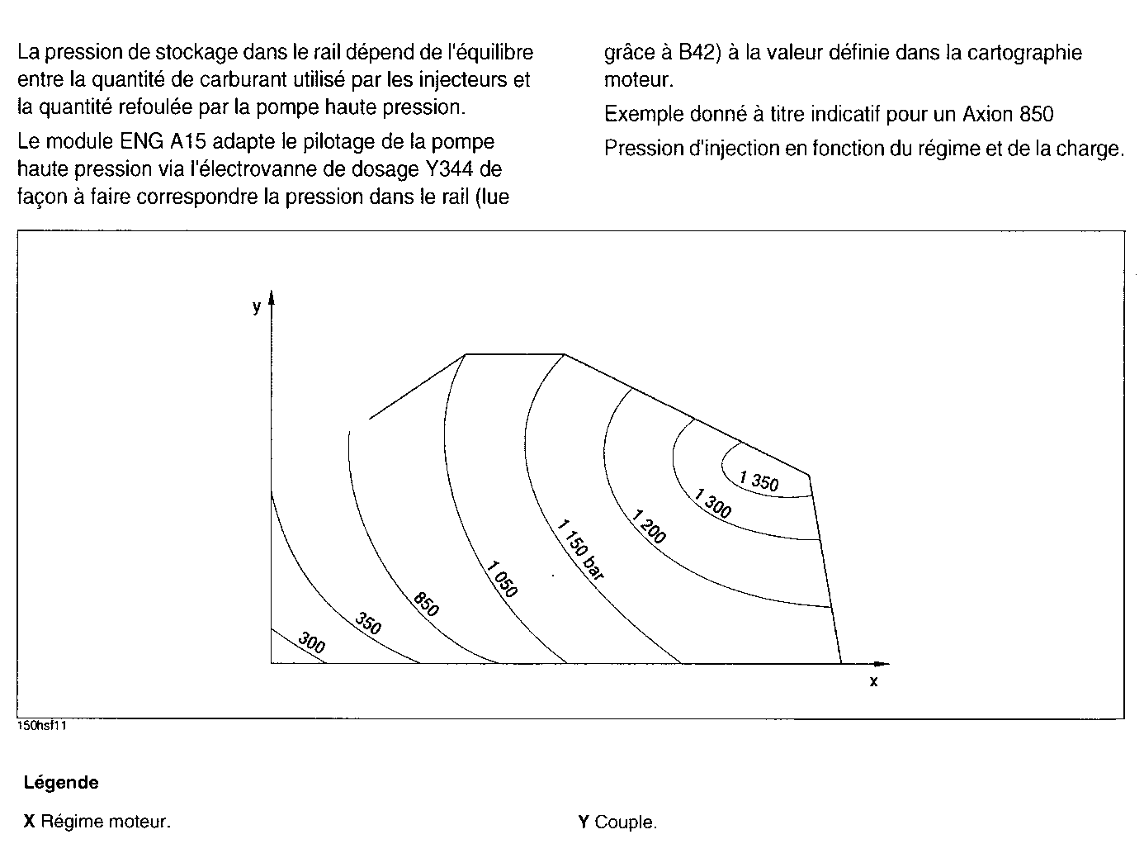

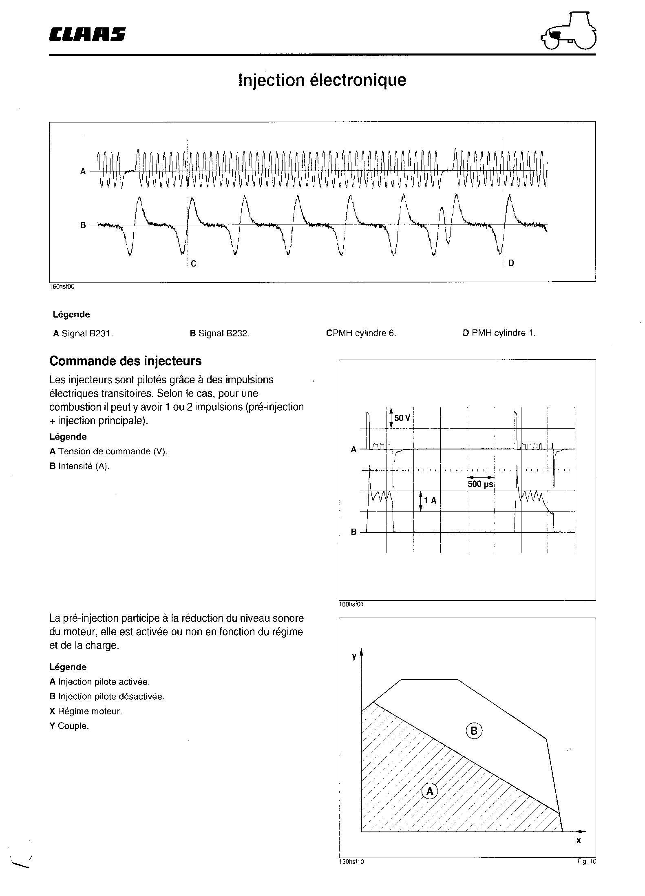

Attention : Avant d'intervenir sur le circuit haute
pression, éteindre et laisser reposer le moteur
pendant 15 minutes pour éliminer la pression dans la
rampe commune haute pression.

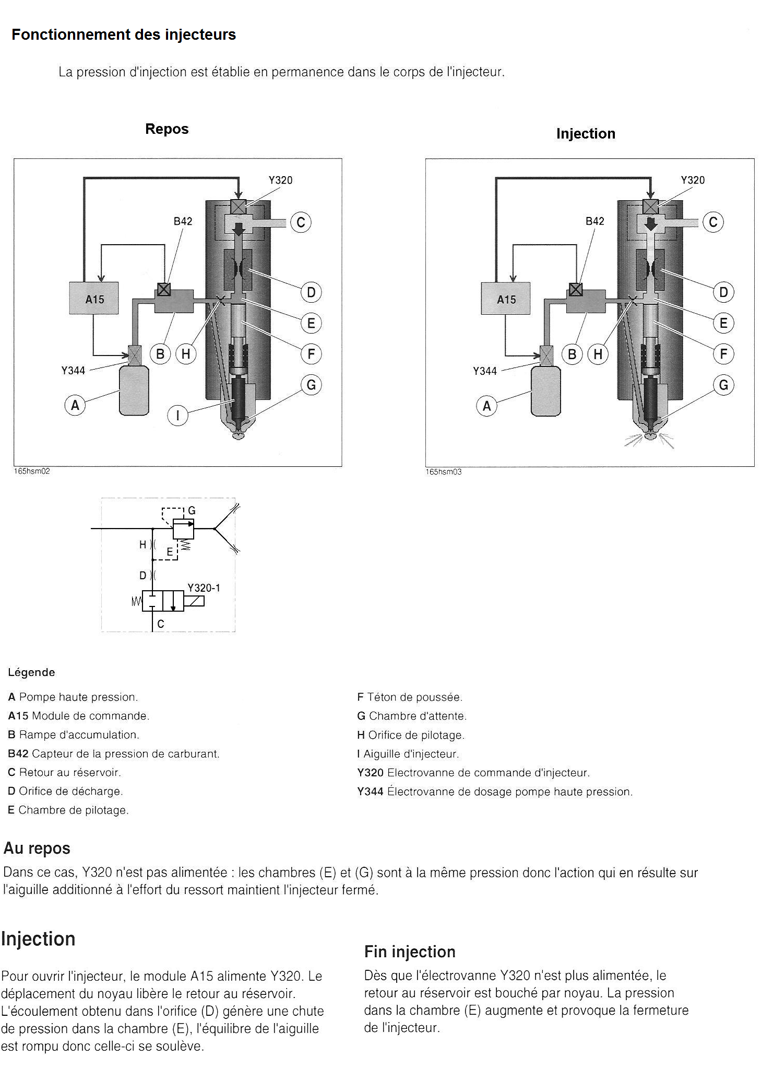

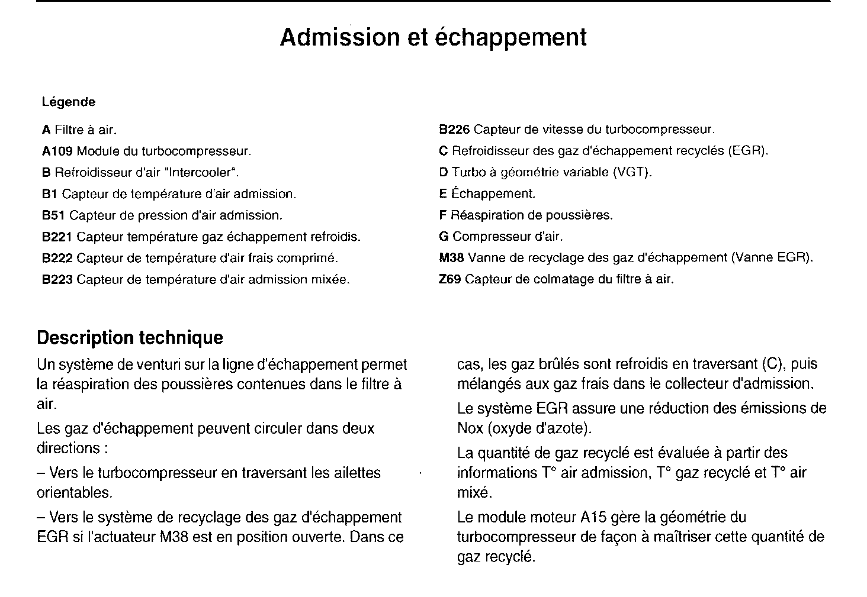
Admission et Echappement

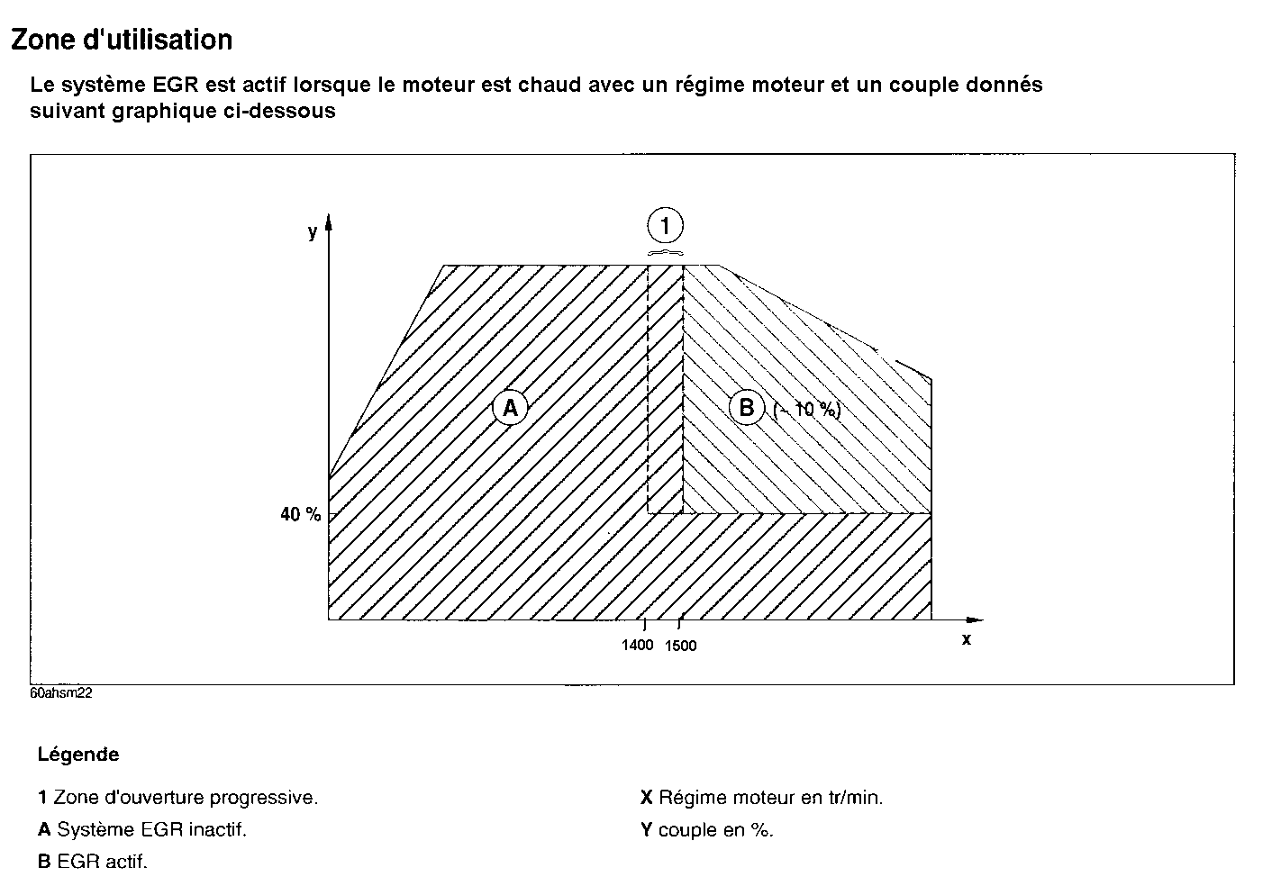

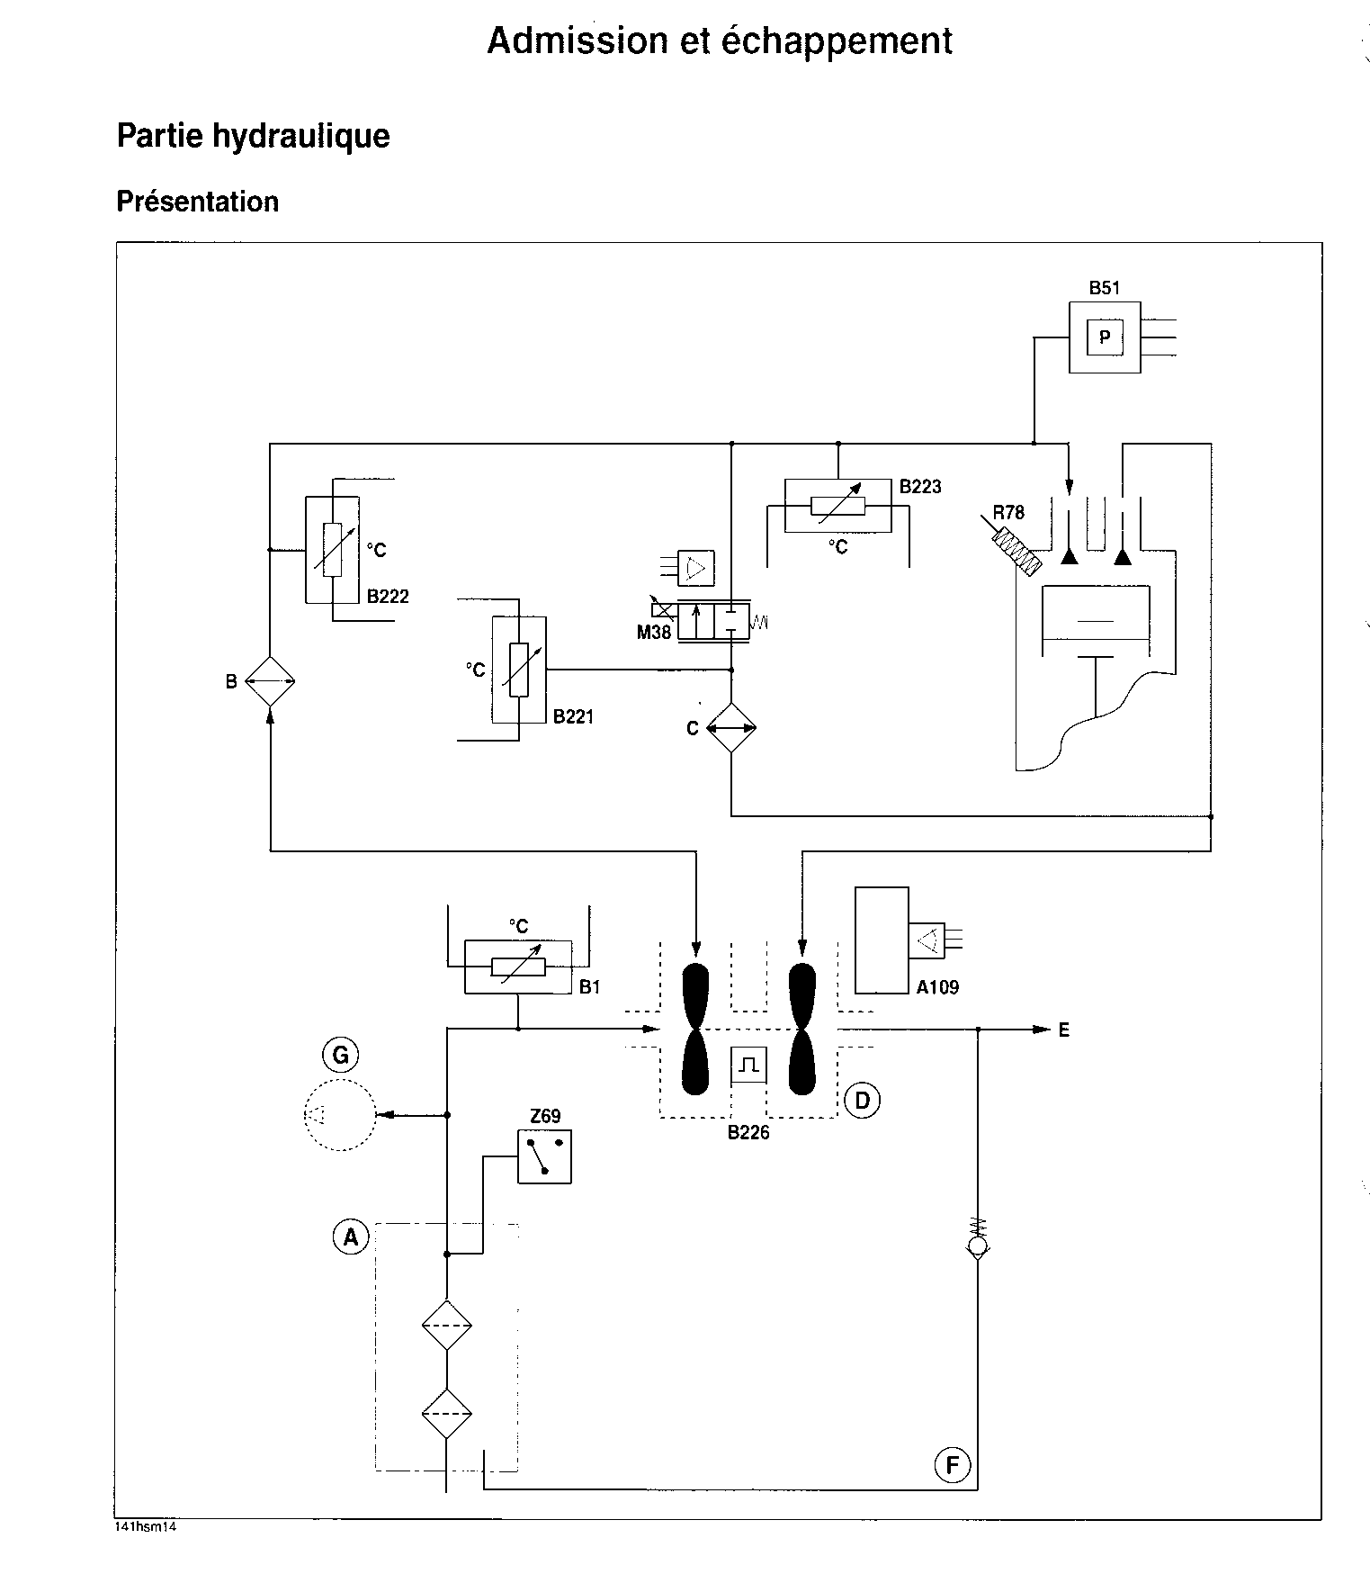

P

